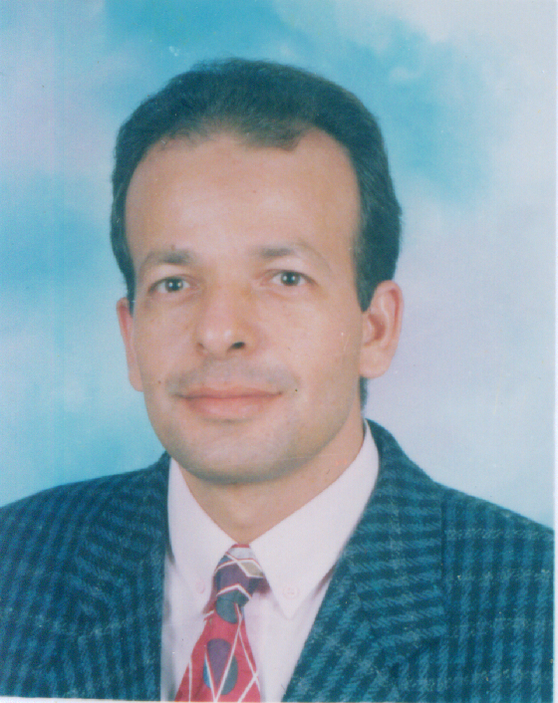
السيرة الذاتية

الاسم: د. نصر الله حسن عبد الحميد
تاريخ الميلاد: سبتمبر / 21/1965
الاتصال:
، البريد الإلكتروني: nassr65@gmail.com
،هاتف: 0020246166360
موبايل: 00201009013817
، فاكس: 0020133222578
الشهادات العلمية:
1- درجة البكالوريوس فى العلوم - علم الحيوان في عام 1987، جامعة الزقازيق، فرع بنها، مصر.
2-درجة الماجستير فى العلوم - علم الحيوان في عام 1994، جامعة الزقازيق، فرع بنها، مصر.
3- درجة دكتوراة الفلسفة فى العلوم (Ph.D) - علم الحيوان في عام 1998، جامعة الزقازيق، فرع بنها، مصر.
التدرج الوظيفى :
1- معيد في قسم علم الحيوان، كلية العلوم، جامعة الزقازيق، فرع بنها، مصر (منذ أغسطس 1987).
2- مساعد محاضر في قسم علم الحيوان، كلية العلوم، جامعة الزقازيق، فرع بنها، مصر (منذ يونيو 1994 – نوفمبر 1989).
3- محاضر في علم الحيوان، قسم علم الحيوان، كلية العلوم، جامعة بنها، مصر (منذ نوفمبر 1989 حتى يوليو 2007).
4- أستاذ مشارك في علم الحيوان، قسم علم الحيوان، كلية العلوم، جامعة بنها، مصر (منذ يوليو 2007 حتى الآن).
المهمات العلمية:
1- مهمة علمية من الحكومة المصرية لمدة ستة أشهر في جامعة ولاية أوكلاهوما، وجامعة ولاية أوريغون، الولايات المتحدة الأمريكية (2000-2001).
2 - مهمة علمية من مركز تطوير العلوم بالهند لمدة ثلاثة أشهر في جامعة أليجار المسلمة بالهند (2008/07/10 -7/1/2009).
3- مهمة علمية من هيئة المنح المجرية ((HSB لددة ثمانى أشهر في جامعة بانونيا من 01 أكتوبر 2009 إلى 3 يونيو 2010، بالمجر.
المشاركة فى المؤتمرات :
1 - حضور المؤتمر الدولي الثاني "وموضوع العلوم البيئية والتكنولوجيا" الذي يقام في المركز القومي للبحوث القاهرة، مصر 4-6/9 / مصر2006.
2 – حضورمؤتمر الدولى للخليج العربى حول دور العلم والتكنولوجيا فى إستزراع الكائنات المائية والمقام بمهد الأبحاث الكويتى بدولة الكويت، 10-13/2/2007 الكويت.
3 - وحضر المؤتمر 32 للجمعية السلوكية تحت عنوان "الندوة الوطنية حول سلوك الأسماك" الذي عقد في المعهد المركزي لتعليم المصايد، مومباي، الهند (16-17 أكتوبر 2008).
4- حضور مؤتمر للجمعية الثروة السمكية الآسيوي ( فرع الهندي) تحت موضوع السمك للصحة وسبل العيش، الذي يقام في مدينة كولكاتابالهند (22-26 نوفمبر 2008) الهند.
5- حضور المؤتمر الدولى السابع في مدينة شوماج بالمجر فى الفترة 15-17 أبريل وتم إلقء بحث فية حول إستخدام يرقات المحاريات فى التقييم الدقيق للأثار السمية ( المجر).
الأنشطة البحثية:
وتركزت أنشطة بحثي على دراسة السمية، وعلم وظائف الأعضاء التناسلية، أمراض الدم، والأنسجة و دراسة الفصل البروتينى الكهربائي من الأنواع السمكية في إطار الملاحظات التجريبية والميدانية.
الحكام
1 - الأستاذ الدكتور صبري شرم الصيرفى، أستاذ بيولوجيا الأسماك، جامعة بنها، بنها، مصر، البريد الإلكتروني: sabry_elserafy2000@yahoo.com.
2 - الأستاذ الدكتور نورا Kováts، أستاذ السمية، وإدارة المياه العذبة، جامعة بانونيا، Egyetem ش. 10.، صندوق بريد 158، 8200، فيزبرم، المجر، والبريد الإلكتروني: kovats@almos.uni-pannon.hu.
3 - الأستاذ الدكتور مختار خان، أستاذ للتغذية الأسماك، وقسم علم الحيوان، جامعة عليكره مسلم، أليجار، UP، والهند، والبريد الإلكتروني: khanmukhtar@yahoo.com.
4 - الأستاذ الدكتور محمد ناجي ، أستاذ علم وظائف الأعضاء الحيوانية، وعميد كلية العلوم، جامعة بنها، مصر، البريد الالكتروني: hotmail.com @ M.Nagy_54.
الأبحاث المنشورة:
1- Nassr-Allah H. Abdel-Hameid (2007). Protective role of dimethyl diphenyl bicarboxylate (DDB) against erythromycin induced hepatotoxicity in male rats. Toxicology in Vitro Toxicology in Vitro, 21(4), 618-625.
2-Sabry S. El-Serafy, Nassr-Allah H. Abdel-Hameid, Mohammed H. Awwad and Mona S. Azab (2007). DNA riboprinting analysis of Tilapia species and their hybrids using restriction fragment length polymorphisms (RFLPs) of the small subunit ribosomal DNA. Aquaculture Research, 38, 295-303.
3-El-Serafy S. S., Awwad M.H., Abdel–Hameid N. A. H. and Azab M. S. (2003). Restriction fragment length polymorphisms (RFLPs) of the small subunit ribosomal DNA as a tool for identification of Tilapia spp. Egypt. J. Aquat. Biol. & Fish., 4: 465-482.
4- Sabry S. El-Serafy; Nassr-Allah H. Abdel-Hameid; Mohammed H. Awwad and Mona S. Azab (2006). Comparative study on electrophoretic protein pattern of Tilapia species in the river Nile, Egypt. Proceedings of the 7th International Symposium on Tilapia in Aquaculture, Arizona, USA, 281-292.

5- Sharaf –Eldeen, K. and Abdel-Hameid, N. (2002): Sublethal effects of copper sulphate, Malathion and Paraquat on protein pattern of Oreochromis niloticus. Egypt. J. Aquat. Biol. & Fish., 6 (2): 167-182.
6- Nassr-Allah H. Abdel-Hameid (2007). Physiological and histpathological changes induced by phenol exposure in Oreochromis aureus juveniles. Turkish Journal of fisheries and Aquatic Sciences, 7: 131-138.
.
7- Abdel-Halime , M. E.; Mossad, M. N. M. and Abdel-Hameid, N. ( 1999). Effect of hormonal injection and temperature on some blood parameters of the Nile tilapia. Zagazig University Medical journal, VI (3), 83-94.
8- Emam, O. A. and Abdel-Hameid, N.(2001). Effect of food processing on heavy metal bioaccumulation in fish flesh of Oreochromis niloticus. Journal of Home Economics- Minoufiya University, 11 (2), 1-15.

9- Nassr-Allah H. Abdel-Hameid (2009). A protective effect of calcium carbonate against arsenic toxicity on the Nile catfish, Clarias gariepinus. Turkish Journal of fisheries and Aquatic Sciences, 9(2): 191-200.

10- Sabry S. El-Serafy, Nassr-Allah H. Abdel-Hameid and Amal A. El-Daly (2009). Histological and Histochemical Alterations Induced by Phenol Exposure in Oreochromis aureus (Steindachner, 1864) Juveniles. Egyptian Journal of aquatic biology and fisheries 13 (2), 151- 172.
11. Amal A. El-Daly and Nassr-Allah H. Abdel-Hameid (2009). Architectural disturbances in the testis of the blue tilapia (Oreochromis aureus) juveniles exposed to phenol. Egyptian Journal of Aquatic Biology and Fisheries. 13 (4): 433-445.
12- Mohamed El-Hady and Nassr-Allah H. Abdel-Hameid (2009). Histopathological alterations on the liver of Northern plains killifish (Fundulus kansae, Garman 1895) induced by exposure to pesticides (Terbufos and Atrazine). Egypt. J. Exp. Biol. (Zool.), 5: 273-278.
13- Kováts Nóra , Nassr-Allah Abdel-Hameid, Ács András, Kárpáti Árpád és Paulovits Gábor (2010). Assessing ecotoxicity of municipal wastewater on Pseudanodonta complanata glochidia. Accepted for publication in Zoological Communications - official journal of the Hungarian Academy of Sciences, Hungary (In Magyar Language with English summary).
14- Abdel-Hameid N. H.; Kovács N.; Kováts K.; Ács A. and Paulovits G. (2010). Toxicitási tesztek Alalmazása Hazi Kagylófajokra. "Ecotoxicological testing on native bivalve species". Presented as posture in "VII. Makroszkopikus Vízi Gerinctelenek Kutatási Konferencia Sümeg, 2010. April 15-16-17" the VII Macroscopic Aquatic Invertebrates Research Conference, Sümeg, Hungary 2010. április 15-16-17. Acta Biologica Debrecina Oecologica Hungaica 21: 9-14 ((In Magyar Language with English summary).
15- N. Kováts, N. Abdel-Hameid, K. Kovács, G. Paulovits (2010)
Sensitivity of three unionid glochidia to elevated levels of copper, zinc and lead. Knowledge and Management of Aquatic Ecosystems, an international journal on freshwater ecosystem, 399, 04.
16- Nassr -Allah Abdel-Hameid (2011). Effect of starving and feeding on some haematological and physiological responses of the Nile catfish, Clarias gariepinus exposed to copper at extreme seasons. Fish physiology and biochemistry, 37, 4: 875-884 (DOI 10.1007/s10695-011-9485-0).
17- Kata Kovács, Géza B. Selmeczy, Tamás Kucerka, Nassr-Allah H. Abdel-Hameid, Judit Padisák (2011). The effect of stream bed morphology on Shredder abundance and leaf-litter decomposition in Hungarian midland streams. Polish Journal of Environmental Studies, 20 (6): 1547-1556.

18-Nassr -Allah Abdel-Hameid, S.F. Abidi and Mukhtar A. Khan (2012). Dietary vitamin E requirement for maximizing the growth, conversion efficiency, biochemical composition and haematological status of fingerling Channa punctatus. Aquaculture Research, 43 (2): 226-238.
19- A. Kovács, N.-A. Abdel-Hameid, A. Ács, Á. Ferincz, N. Kováts (2012). A novel protocol for assessing aquatic pollution, based on the feeding inhibition of Daphnia magna. Knowledge and Management of Aquatic Ecosystems, 404, 07. (DOI: 10.1051/kmae/2012001).

